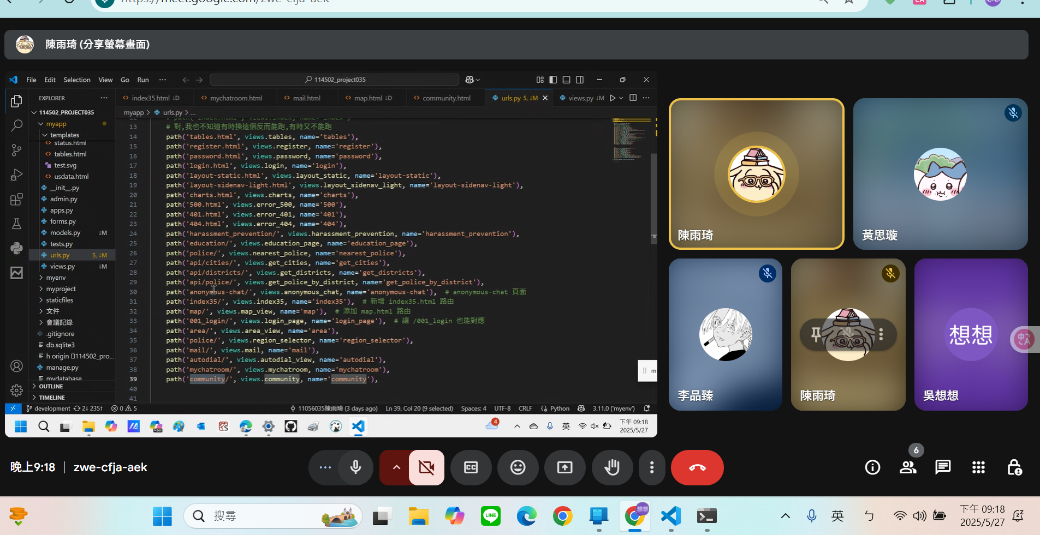
2025.05.27
初審報告 14分鐘30秒
ppt右下角放人名

30秒
前言(這東西在幹嘛)1分鐘
前言 0.5
使用對象0.5
功能8min

使用者功能)
- 個人管理 01
- 填報 45
- 地圖 35
- 匿名聊天室 35
- 交流區 35
- 即時求助功能 01
- 安全資訊查詢 42 1.5
(管理員功能)
- 管理員帳號管理 01 0.5
- 會員管理(標註) 45
- 表單審核與封存 01
- 安全資訊管理 42
商業模式圖(?)1.5
預計營利方式(預計成果) 1
結尾1分鐘
